 | 6. Foglakozásterv
Korcsoport: | Második évfolyam
Témakör: | Mozgás - táplálkozás
Célok: | Komplex természetismeret és globális gondolkodásmód fejlesztése rajz - alkotó tevékenységek révén.
Téma, ismeretek: | Az élőlények, köztük a madarak a mozgáshoz szükséges energiát a táplálékból nyerik. A madarak a szárnyaikkal repülnek, a csőrük, lábuk segít a táplálékszerzésben. Vannak növényevő és ragadozó madarak.
Előzetes tapasztalatok, tudás: | A madarak a szárnyaik segítségével repülnek. Vannak költöző, elvándorló madarak, amelyek nem találnak elegendő táplálékot hazánkban. Más madarak itt telelnek, őket az ember is segíti a téli etetéssel.
Fejlesztett képességek, készségek: | Elemzés, következtetés, összefüggések feltárása. Rész és egész viszonya. Kompozíciós képesség fejlesztése. Eszközhasználat.
Attitűdök | Alkotva befogadás. pl. másokkal történő közös munkavégzés iránti igény, felelősség, a tanulási folyamat iránti pozitív érzelmi hozzáállás, a természeti jelenségekben rejlő szépségek meglátása, észrevétele, a természeti jelenségek megismeréséből fakadó élmények erősítése, lelkesedés a természet megismerése iránt.
Tantárgyi kapcsolatok | Természetismeret
Időkeret | 60 perc
Eszközök | Gyerekenként 1 db A/4-es méretű fehér műszaki rajzlap  Vízfesték vagy tempera, vizes edény, vastag- és vékony ecset  Grafit és színes ceruzák  Zsírkréta vagy olajpasztell  Gyerekenként 1 db milton kapocs  A táblai rögzítéshez gyurmaragasztó vagy mágnes
Előzetes szervezés | A pedagógus a fali táblára egy fa ágrendszerét rajzolja fel színes táblakrétával. Az ágakon levelek, piros bogyók legyenek. Lehet csomagoló papírra festékkel is megrajzolni az ágakat, bogyókat. Elég nagy kép legyen ahhoz, hogy minden tanuló felrakhassa az elkészült madarát a közös képre.
Ismeretek | Tevékenységek |  | Eszközök | Módszerek | Munka-  formák | Megjegyzés
évszak  változás  növény  állat  termés  növényi részek (szár, levél, termés, törzs, ág, gally, vessző)  madár, mozgás | Ráhangolódás: | - Egy meglepetéssel készültem nektek. Rajzoltam egy képet, amit veletek együtt szeretnék megtölteni színes formákkal.  - Mit ismertek fel? (ágak, levelek, színes bogyók)  - Mik hiányoznak szerintetek a rajzomról? (madarak)  - Melyik évszakot mutatja a rajzom? Miből gondoljátok? | táblai rajz  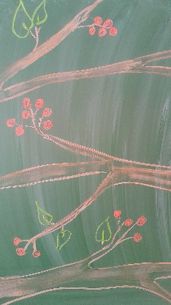 | megbeszélés  szemléltetés  problémafelvetés  a tanulók előzetes tudásának feltérképezése | frontális | A pedagógus a foglalkozás előtt felrajzolja a táblára egy fa ágrendszerét, rajta levelek, színes őszi bogyók. Csomagolópapírra is megfesthető előzetesen. Olyan méretű legyen, hogy elférjen rajta minden gyerek alkotása.
 | A foglalkozás témájának meghatározása | - A mai órán bogyókat csipegető madarakat fogunk alkotni. Olyanokat, amelyek a szárnyaikat is tudják mozgatni, hogy minél ügyesebben elérjék a táplálékukat. |  | tanítói közlés | frontális | 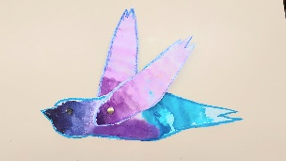
testfelépítés (fej -csőr, törzs, farok, végtagok, szárny, toll) | Jelentésteremtés – alkotás  Egy képzelt madár testrészeinek megrajzolása | - A mi kis madarunk tudja mozgatni a szárnyait, ezért külön fogjuk megrajzolni a fejét-törzsét és a két szárnyát. Figyeljétek meg a testrészek alakját, méretét! | 1-1 db fehér A/4-es műszaki rajzlap  ceruza, radír  fekete filc | magyarázat  szemléltetés | önálló munka
 |  | - Egy nagyobb papírra rajzoljátok meg a hosszúkás törzset a fejjel, csőrrel és a farktollakkal! A két szárnyat egyformára igyekezzetek rajzolni! Lehet másolni is! |  |  |  | 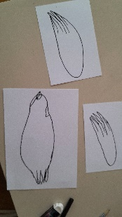
 | - A részek festése, színezése majd nyírása | - Fessétek, színezzétek ki a képzelt madaratokat pompás színekkel!  - Használhattok ceruzát, pasztellt, festéket kedvetek szerint. | pasztell, színes ceruzák,  festék, ecset | szemléltetés  magyarázat | egyéni | 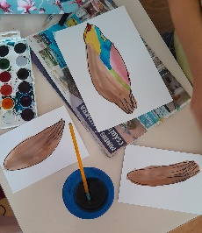
 |  | - Megpróbálhatjátok a tollak mintázatát is megmutatni.  - Ha megszáradt a festék, nyírjátok ki a részeket, majd fessétek meg a hátoldalukat is ugyanilyen színekkel! | olló |  |  | 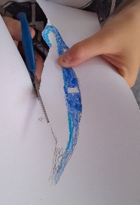
 | - A testrészek összeállítása | -Végül egy milton kapocs segítségével illesszük össze a három részt!  -Óvatosan mozdítsátok el a szárnyakat! | milton kapocs | szemléltetésmagyarázat | egyéni | 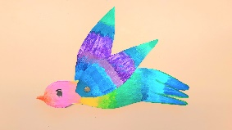
 | - A madár elhelyezése az adott háttéren | -Válasszátok ki, hová helyeznétek a táblán a madaratokat!  -Ha el szeretné érni az egyik bogyót, hogyan fogja megközelíteni? Hogyan kell mozgatnia a szárnyát? | gyurma-ragasztó vagy mágnes | magyarázat, szemléltetés | egyéni, frontális | 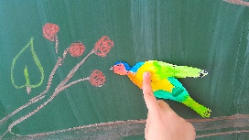
 |  | Ti is mozdítsátok el a szárnyakat!  -Rögzítsétek a táblára a madaratokat!  -Alkalmazkodjatok a társaitok korábban feltett madaraihoz! |  |  |  | 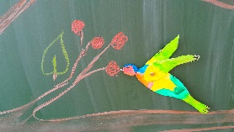
táplálkozás  táplálék  ragadozó, növényevő, mindenevő  csőr, láb | Reflektálás  Gondolat- és véleménycsere generálása a tanulók között | -Miért van szüksége a madaraknak táplálékra?  -Mit szeretnek még csipegetni a bogyókon kívül?  -Tudjátok-e csoportosítani a madarakat aszerint, hogy mivel táplálkoznak? (növényevő, ragadozó) Melyik testrészük segít a táplálékszerzésben? (csőr, láb)  -Hogyan jutnak eleséghez télen? Te mit teszel, hogy ne pusztuljanak éhen? |  | beszélgetés |  | 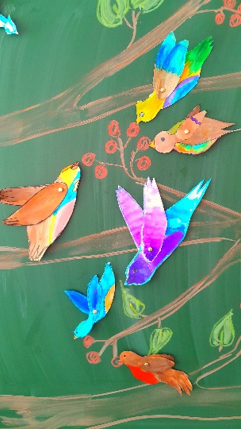
táplálékszerzéssebesség, távolság hely – helyzetváltozás |  | -Mi most csipegető madarakat alkottunk. Hasonlítsuk össze a mozgásukat azokkal, akiket ragadozó madaraknak nevezünk! Mi a különbség? (sebesség, távolság)  -Láttatok-e már gólyát, ahogyan mozdulatlanul vár, mielőtt a csőrével a vízbe csap? Változik-e a helye várakozás közben? (a helyét nem, csak a helyzetét változtatja)  -Ismertek-e olyan madarakat, amelyek szélsebesen csapnak le az áldozatukra? Hogyan szerzik meg a táplálékukat? (szinte függőlegesen zuhannak) |  |  |  | A beszélgetés kiterjed a rajzi megfogalmazás értékelésére is.

